Zauber der Berge
mit den Ammertaler Musikanten
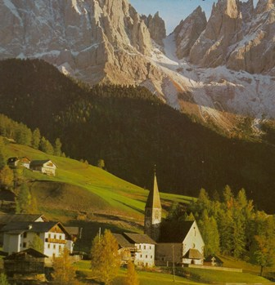
Seite 1
Bergzauber
Sonnenaufgang
Bergsommer
Frühling in der Jachenau
Treffpunkt Edelweisz
Vroni und Flori
Seite 2
Andechser Polka
Bauernhochzeit
Tanz der Renken
Auf zur Gamsjagd
Almenrausch Polka
Auf gute Nachtbarschaft
1976

